
АВТОКЛАВЫ КЛАССА В

СЕРИЯ АВТОКЛАВОВ B CLASSIC
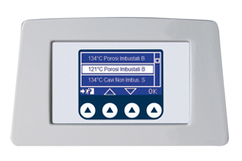  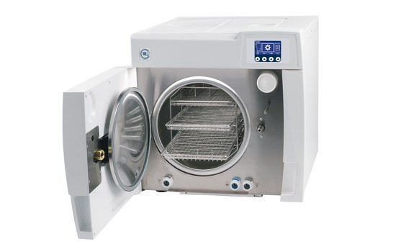 | Стерилизаторы серии Classic представляют собой революционное предложение MOCOM  в области компактных стерилизаторов на водяном пару с циклами типа B (EN 13060)  6 стандартных программ +программа определенная пользователем  3 программы тестирования (тест Helix, вакуумный тест, комбинированный тест "вакуум + Helix");  Система фракционного вакуумирования (высокопроизводительная вакуумная помпа);  USB-порт (для передачи данных на ПК); Монохроматический графический дисплей с клавиатурой  Противопыльный фильтр; кондуктометр, встроенный в водяной бак;  USB-порт (для передачи данных на ПК);  RS232-порт (для подключения к внешнему принтеру);  Клапан для системы автоматического наполнения ДВ;  Сливная система;  Проволочные лотки из нержавеющей стали:  B Classic 17: 3 лотка (288 х 188 х 17 мм),  B Classic 22: 5лотков (384 х 188 х 17мм),  B Classic 28: 6лотков (384 х 208 х 17мм);  Размеры стерилизационной камеры  (диам. х Г):  B Classic 17: 250 х 350 мм,  B Classic 22: 250 х 450 мм,  B Classic 28: 280 х 450 мм;  Внешние габариты не зависят от выбранного типа устройств:  Габариты (ШхГхВ): 480мм*500мм*600мм  Электропитание: 220-240 В, 50 Гц - 2300W *  *Другие источники питания доступны по запросу
Наименование |  | артикул | РРЦ, евро
B Classic 17 (17 литров) |  | M7A520000 | 4136
B Classic 22 (22 литров) |  | M7A560000 | 4760
B Classic 28 (28 литров) |  | M7A530000 | 6560

Стерилизатор на водяном пару предназначен для почти всех материалов и инструментов при условии, что они могут
без повреждений выдержать минимальную температуру 121°C (в противном случае необходимо прибегать к другим,
низкотемпературным системам стерилизации).
Водяным паром можно обычно стерилизовать следующие материалы:
– Хирургические/универсальные инструменты из нержавеющей стали;
– Хирургические/универсальные инструменты из углеродистой стали;
– Вращающиеся и/или вибрирующие инструменты, приводимые сжатым воздухом (турбинки) или механической
передачей (наконечники, скалеры);
– Изделия из стекла:
– Изделия на минеральной основе;
– Изделия из жаростойкого пластика;
– Изделия из жаростойкой резины;
– Жаростойкий текстиль;
– Перевязочный материал (марля, тампоны и пр.);
– Другой универсальный материал, пригодный для обработки в автоклаве.

